Adventka
Afarta todobaad ee ka horeeya ciida masiixiga ayaa la yiraahdaa advent. Ereyga advent macnihiisu waxa weeye «Eebe ayaa imaanaya». Waqtiga adventka waxa la isku diyaariyaa juulka waxana la isu diyaariyaa dhalashada nabi ciise. Wakhtigan casriga ah dadka badidoodu way dabaaldegaan masiixi ha ahaadaan amma wax kale ha aaminsanaadaan. Dadku waxa ay sameeyaan diyaargarow lagu xusayo adventka iyaga oo guryahooda qurxiya. Dugsiyad iyo xanaanooyinka iyagana waa la qurxiyaa, midabka adventku lagu qurxiyaa waa lilla.

Macmacaanka julka(Julebakst)
Dad badani waxa ay sameeyaan doolshaha julka wakhtiga adventka. Sida caadada ah waa in qofku sameeyaa 7 nooc oo doolshe oo kala duwan. Laakiin caadi ayey noqotay in dukaanka laga soo iibsado. Pepperkakehus waa nooc ka mid ah keegagaa, dadka qaa waxa ay sameeyaa pepperkakehus. Magaaladda Bergen waxaa lagu sameeyaa pepperkakehusaha ugu weyn sannad kasta.dadbadan ayaa keena pepperkakehus halkaasi oo ay ka mid yihiin dugsiyada iyo xanaanooyinka,taasi oo noqota magaalo ka samaysan pepperkake.
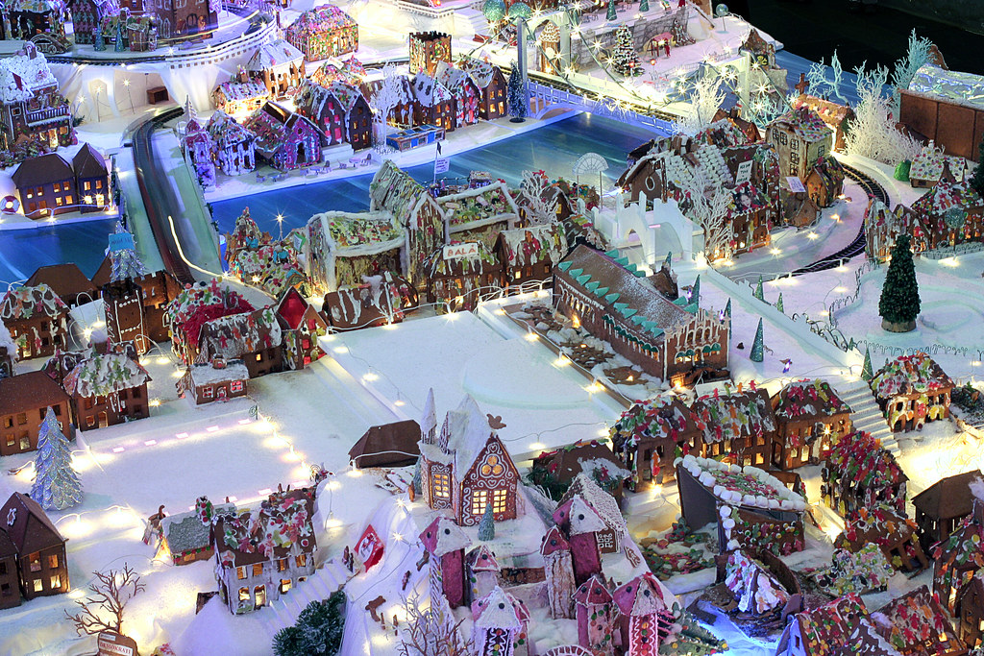
Pepperkakebyen i Bergen. Bildet er tatt av straightfromthecask på Flickr

Juleverksted(farsamaynta qalabka qurxinta juulka)
Kuwo badan ayaa waxa ay jecelyihiin in ay wax qurxiyaan, sameeyaana haddiyado iyo nacnaca yuulka waxa ay qaban qaabiya meelo lagu sameeyo oo ay ku casuumaan saaxiibadood, iyo ehelkoodaku sameeyaan alaabo farabadanheesona ay ku dhegaystaan, heesaha yuulkana ku qaada.
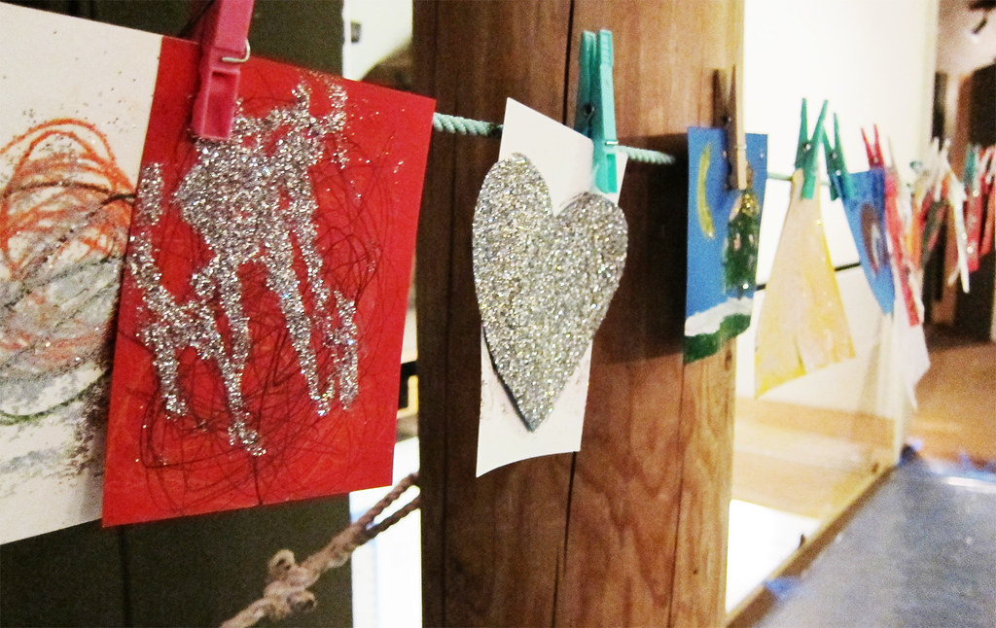
Småbarn har laget julekort på juleverksted i Oslo museum. Foto: Oskar Seljeskog, Oslo museum

Dabaaldegga ciidda masiixiga
Dugsiyad,xanaanooyinka,naadiyadda ciyaaraha iyo ururada khayrigga ahba waxaa ay diyaariyaan xaflado loo yaqaano juleavslutninger.

Riwaayadaha iyo heesaha ciidda Julka
Fanaaniin fara badan ayaa diyaariya heeso iyo riwaayado ku saabsan julka taas oo ay ku qabtaan kiniisadaha.

Suuqa ciida Julka
Suuqa ciidda juulku waa fagaare lagu kala iibsado qalabyo lagu soo farsameeyay guryaha oo kala ah qalab farshan iyo cunto, taas oo ah dhaqan soo jireen ah oo caana wakhtigan adventka.

Adventskalender
Caruurta badankooda waxaa loo iibya waxa loo yaqaano adventskalender. Adventskalenderka waa buqshad ay ku jiraan 24 hadiyadood. Marka laga bilaabo 1da bisha desember illaa 24ka desember maalinkasta caruurtu waxa ay furtaan mid ka mid ah hadiyadahaa.
Fasalada dugsiyada badankooduna iyana adventskalender ayay diyaarsadaan. Habka loo diyaariyaana waxa weeye arday kasta oo fasalka ka mid ahi wuxuu soo qaadaa hadiyad yar taas oo uu macalinku waraaqo ku qoro magaca ardayda taas oo maalinba mid la soo saaro oo ardaygii magaciisu soo baxaa qaato bisha desember oo dhan.Dadka waaweyn qaarkood ayaa iyan samaysta adventskalender,Mareegaha internettkana waa laga helaa adventskalender.Dhaqanka waxa u uka yimid dalka Jarmalka hilaadihii 1920.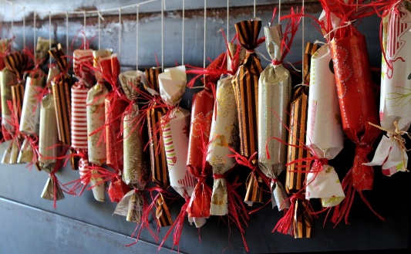
Adventskalender. Bildet er tatt av Ulrike Mai fra Pixabay

Shamaca Advenka
Adventskrans eller adventsstake waa ulo shamaceed afar laga taagi kar. Maalin kasta oo axada hal shamac baa la shidaa, axadda ugu horaysa mid baa lashidaa,axadda labaadna laba ayaa la shidaa, axadda saddexaadna saddex baa la shidaa axadda afraadna afartaba waa la shidaa. Ula shamaceedku waxa ay yeelan karaan qaabab kala duwan, waxa ay noqon karaan biro, dhagxaan, alwaax ama dhoobo waxana lagu qurxinkaraa salkooda caleemo ama laamo geedeed.Dhaqankani waxaa uu Norge uga yimid jarmalka sida geedka juletree oo kale.

Adventsvers(Heesta adventka)

Marka la daarayo shamaca juulka waxaa la qaado heeso.waxaa jira heeso badan oo kala duwan waxa la qaada heestan hoos ku qoran. Heestan waxaa alifay Inger Hagerup. Heestaan waxa ey ku saabsan tahay u daaritaanka shamaca farxada, rajada,baahida iyo nabada aduunka.

Advent
Av Inger Hagerup
Så tenner vi et lys i kveld, vi tenner det for glede.
Det står og skinner for seg selv og oss som er tilstede.
Så tenner vi et lys i kveld, vi tenner det for glede.
Så tenner vi to lys i kveld, to lys for håp og glede.
De står og skinner for seg selv og oss som er tilstede.
Så tenner vi to lys i kveld, to lys for håp og glede.
Så tenner vi tre lys i kveld, for lengsel, håp og glede.
De står og skinner for seg selv og oss som er tilstede.
Så tenner vi tre lys i kveld for lengsel, håp og glede.
Vi tenner fire lys i kveld og lar dem brenne ned.
For lengsel, glede, håp og fred, men mest av alt for fred
På denne lille jord, hvor menneskene bor.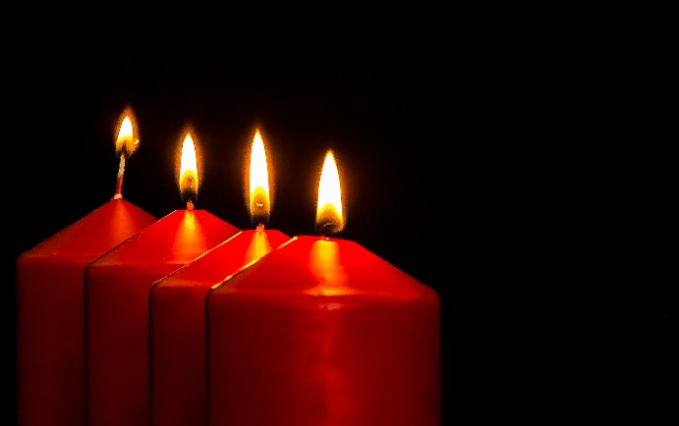
Adventslys. Bildet er tatt av Myriam Zilles på Pixabay

